Отчет о проведении акции «Засветись» в период с 10 по 25 октября 2025 года перед осенними каникулами в МБОУ «Мамыковская СОШ»

№ п/п | Мероприятие | Фото | Ссылка
 | В рамках акции «Засветись», с учащимися 1 класса была проведена беседа, где ребята посмотрели ролик для чего нужны световозвращающие элементы | 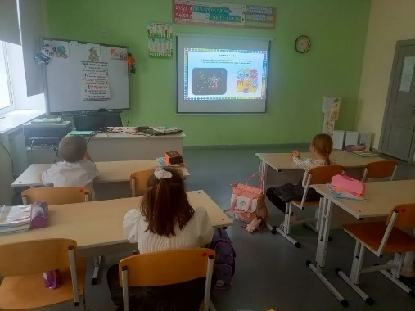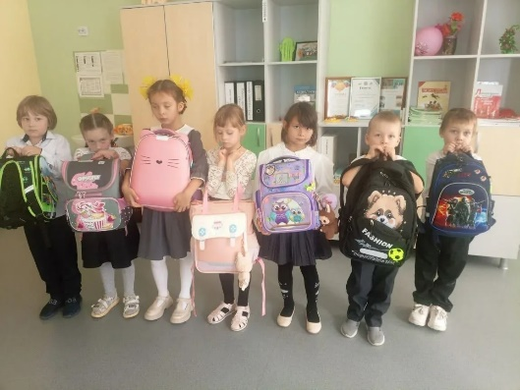 | https://vk.com/wall-156644571_4565
 | Классный час для 2 класса «Стань заметней на дороге». Ребята повторили правила дорожного движения, побеседовали о необходимости каждому иметь светоотражающие элементы на одежде. Отряд ЮИД провел небольшую викторину, подарил буклеты о правилах ношения световозвращателей. | 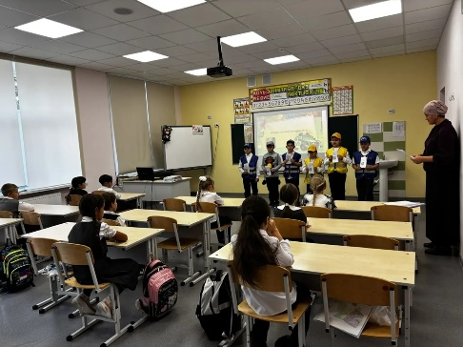 | https://vk.com/wall-156644571_4569
 | Для учащихся 7 класса проведён классный час «Соблюдение ПДД - закон сохранения жизни». | 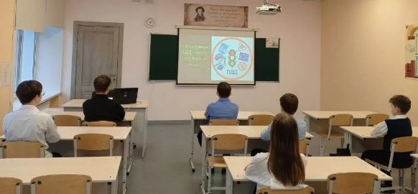 | https://vk.com/wall-156644571_4605
 | В преддверии осенних каникул второклассники приняли участие в Акции «Засветись и стань заметней». Они своими руками сделали светоотражающие элементы, чтобы прикрепить на одежду. | 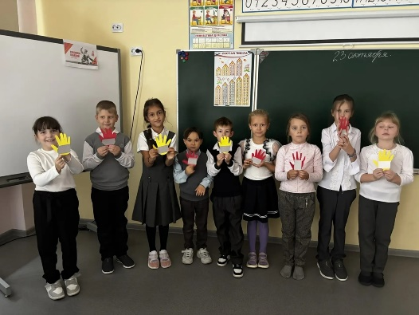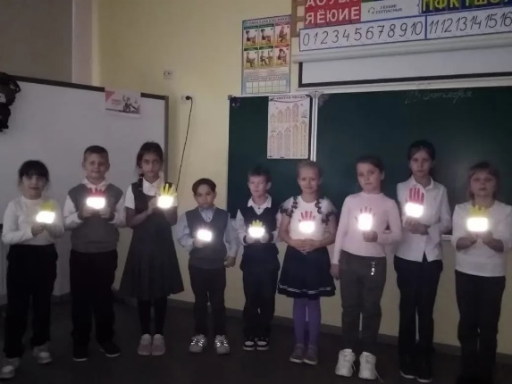 | https://vk.com/wall-156644571_4606
 | В 8 классе было проведено мероприятие по пропаганде световозвращающих элементов. Ребята поговорили о том, как важно использовать световозвращающие элементы в темное время суток, что это уменьшает риск гибели пешеходов. Рассмотрели разные виды световозвращающих элементов. | 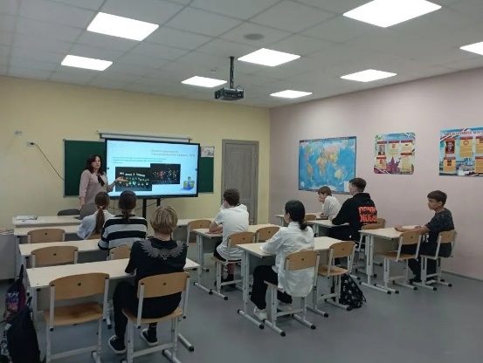 | https://vk.com/wall-156644571_4609
 | С ребятами повторили принцип работы световозвращающих элементов (фликеров), которые играют ключевую роль в обеспечении безопасности пешеходов в тёмное время суток. | 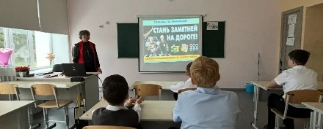 | https://vk.com/wall-156644571_4615

